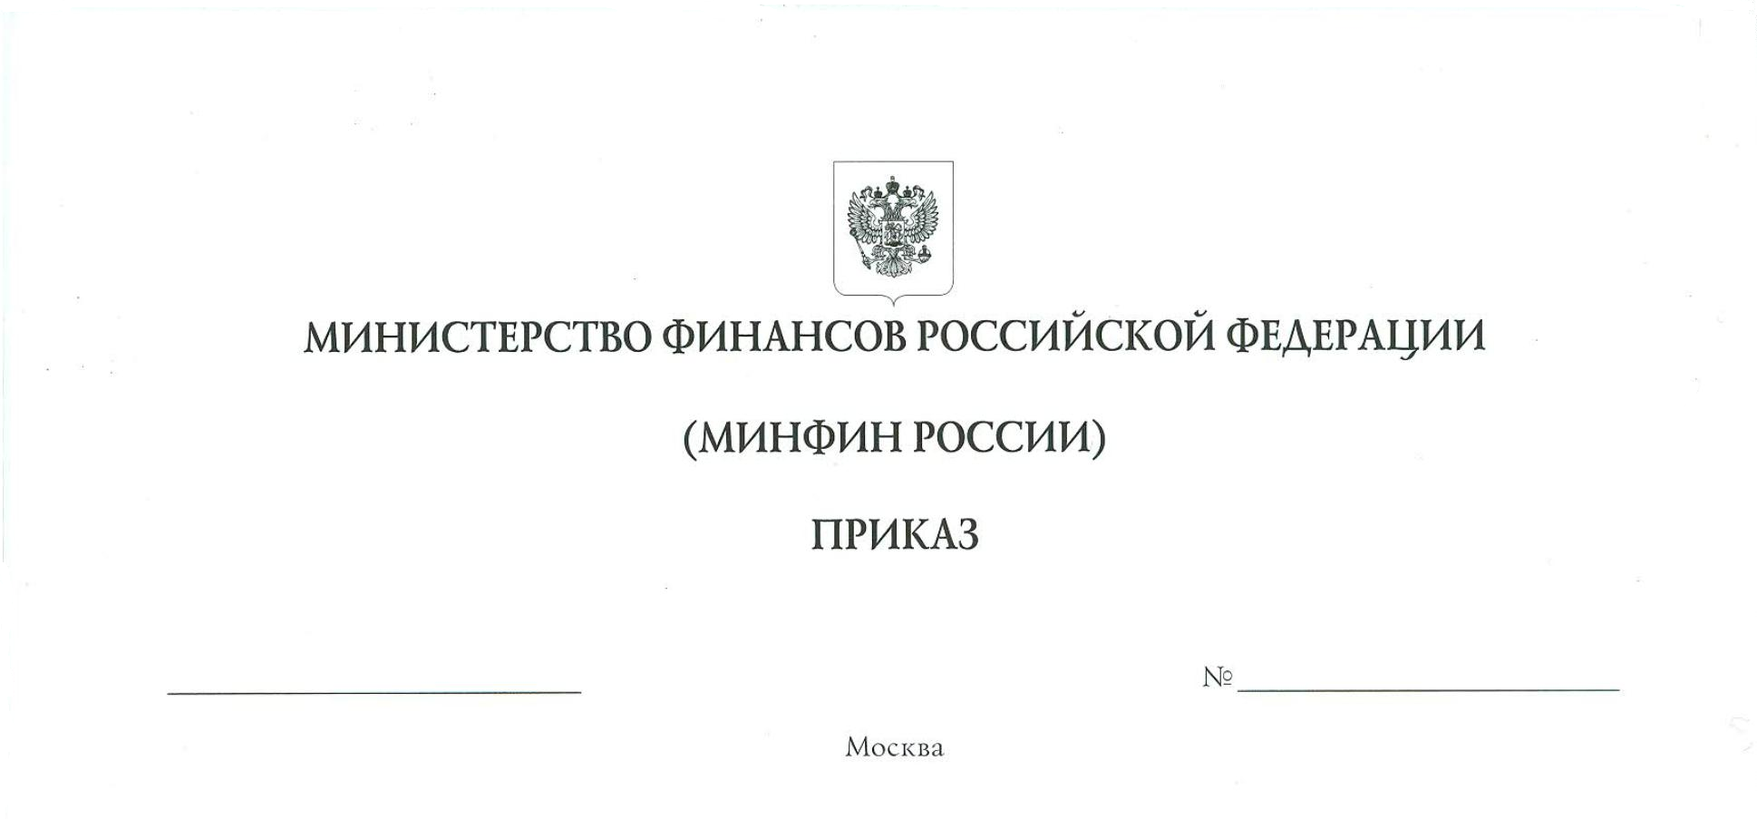
О признании утратившими силу приказа Министерства финансов Российской Федерации от 13 июня 1995 г. № 49 и отдельного положения приказа Министерства финансов Российской Федерации
от 8 ноября 2010 г. № 142н

В соответствии с частью 1 статьи 30 Федерального закона от 6 декабря 2011 г. № 402-ФЗ «О бухгалтерском учете», подпунктом 5.2.21(1) пункта 5 Положения о Министерстве финансов Российской Федерации, утвержденного постановлением Правительства Российской Федерации от 30 июня 2004 г. № 329, приказываю:
признать утратившими силу с 1 апреля 2025 г.:
приказ Министерства финансов Российской Федерации от 13 июня 1995 г. № 49 «Об утверждении Методических указаний по инвентаризации имущества и финансовых обязательств» (признан не нуждающимся
в государственной регистрации, письмо Министерства юстиции Российской Федерации от 19 июня 1995 г. № 07-01-389-95);
пункт 1 изменений в приказы Министерства финансов Российской Федерации по бухгалтерскому учету, утвержденных приказом Министерства финансов Российской Федерации от 8 ноября 2010 г. № 142н «О внесении изменений в приказы Министерства финансов Российской Федерации
по бухгалтерскому учету» (признан не нуждающимся в государственной регистрации, письмо Министерства юстиции Российской Федерации от 10 декабря 2010 г. № 01/28429-ДК).

Министр А.Г. Силуанов

